Cadastrar Vacância
Sistema | SIGRH
Módulo | Concursos
Usuários | Gestor de Concursos
Perfil | Gestor Concursos
Última Atualização | ver('', false);
Esta operação possibilita a alteração da situação de um candidato para o estado de vacante, quando este estiver inativo no cargo após ser nomeado pelo concurso. Para isso, será necessário que os candidatos estejam previamente cadastrados no sistema e estejam nomeados em relação ao concurso consultado. Além disso, será preciso que o concurso público referente a este processo também possua o cadastro de uma portaria de vacância.
Para mais informações sobre o cadastro de portarias em concursos aplicados, consulte o manual Cadastrar/Alterar Portaria listado em Manuais Relacionados ao final deste manual.
Para utilizar esta funcionalidade, acesse o SIGRH → Módulos → Concursos → Registros → Candidatos → Exercício dos Empossados → Vacância.
O sistema exibirá a seguinte tela:
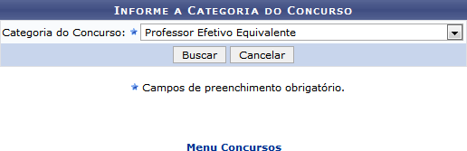Figura 1: Informe a Categoria do Concurso
Caso desista da operação, clique em Cancelar e confirme na caixa de diálogo que será gerada posteriormente. Esta função é válida sempre que exibida.
Se desejar retornar ao menu principal do módulo, clique no link . A ação é válida em todas as páginas em que for mostrada.
No campo Categoria do Concurso, selecione uma categoria de concurso dentre Professor Efetivo, Professor Efetivo Equivalente, Professor Efetivo do Ensino Básico, Técnico e Tecnológico, Professor Efetivo do Magistério Superior, Professor Substituto/Temporário e Técnico Administrativo.
Exemplificaremos com a seleção da Categoria do Concurso Professor Efetivo Equivalente. Para prosseguir, clique em Buscar.
Em seguida, será exibida a seguinte tela com os Concursos Encontrados:
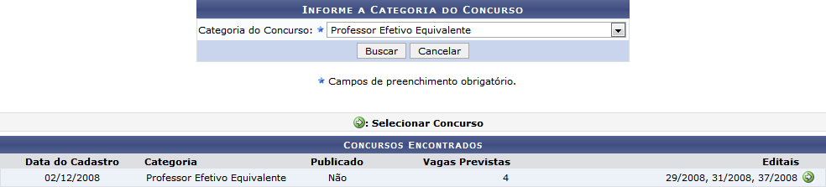Figura 2: Concursos Encontrados
Para continuar com a operação, será necessário selecionar um concurso público clicando no ícone referente ao concurso desejado.
Logo, serão exibidas as vagas relacionadas ao processo seletivo, bem como os detalhes sobre o cargo das mesmas:
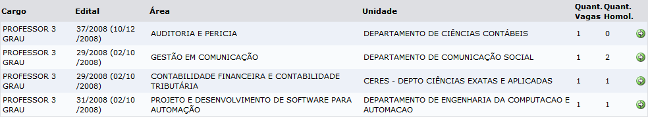Figura 3: Vagas Encontradas
Nesta tela, selecione um cargo correspondente à vaga que deseja alterar para vacância, clicando no ícone referente ao cargo desejado. Como exemplo, será selecionado o cargo de Edital 31/2008 (02/10/2008).
Então, serão exibidos os candidatos nomeados para o cargo escolhido:
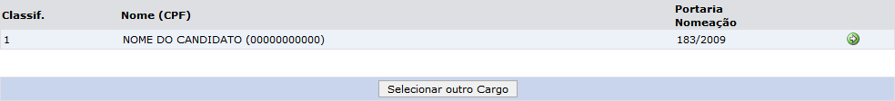Figura 4: Candidatos Nomeados
Caso for desejado selecionar outro cargo, clique em Selecionar Outro Cargo. Será mostrada a tela de Vagas Encontradas exibida anteriormente.
Para selecionar um candidato nomeado, clique no ícone referente ao candidato desejado. O sistema exibirá a seguinte tela:
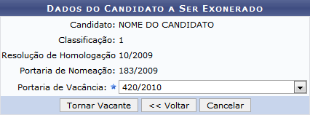Figura 5: Confirmar Vacância
Selecione a Portaria de Vacância dentre as disponíveis pelo sistema. A seleção somente será possível caso uma portaria de vacância estiver cadastrada e associada ao concurso público selecionado.
Clique em Voltar caso deseje retornar à tela anterior.
Para prosseguir com a operação, clique em Tornar Vacante. Uma mensagem de sucesso será exibida pelo sistema:
Figura 6: Mensagem de Sucesso
Bom Trabalho!

Manuais Relacionados
- Cadastrar/Alterar Portaria
- Registrar Desistência do Empossado
- Exoneração do Empossado
<< Voltar - Manuais do SIGRH

